Құқық негіздері пәнінен қысқа мерзімді жоспары
Ұзақ мерзімді жоспар бөлімі: 9.1 Қылмыстық құқық түсінігі |  |  |  | Мектеп: Түркістан облысы, Түлкібас ауданы, Т.Рысқұлов атындағы жалпы орта мектебі
Күні: |  |  |  | Мұғалімнің аты-жөні:  Есполатова Айгерим Анарбаевна
Сынып: 9 |  | Қатысқан оқушылар саны: 20 |  | Қатыспаған оқушылар саны:
Сабақ тақырыбы: |  | ««Қылмыстық құқықтың басқа құқық салаларынан ерекшелігі неде?»
Осы сабақта қол жеткізілетін оқу мақсаттары (оқу бағдарламасына сілтеме) |  | - 9.7.1.1 Қылмыстық құқық ұғымын түсіндіру
Сабақ  Мақсаттары |  | - «Қылмыстық құқық» ұғымын, қылмыстық құқықтың әлеуметтік қызметі мен орнын сипаттай отырып, қылмыстық құқық жүйесін қарастыру.
Бағалау критерийлері |  | - «Қылмыстық құқық» ұғымын сипаттайды;  - Қылмыстық құқықтың басқа құқық салаларынан ерекшелігін айқындайды.
Ойлау дағдылары |  | Білу, түсіну
Тілдік мақсат |  | Пәнге тән лексика және терминология:  - Қылмыстық құқық;  - Қылмыс деп тану;  - Қылмыс деп танымау  Айтылым-тыңдалым дағдысы: «Ойлан, жұптас, бөліс» әдісі арқылы Қылмыстық құқықтың басқа құқық салаларынан ерекшелігін жұппен талқылауда айтылым, тыңдалым жүргізіледі.  Оқылым дағдысы: «IDEAL» тәсілі арқылы Қылмыстық құқықтың басқа құқық салаларынан ерекшелігін жағдаяттық мәтінмен жұмыс барысында оқылым дағдысы қалыптасады.  Жазылым дағдысы: Жаңа терминдерді дәптерге жазып орындайды.  Диалогқа арналған және жазу үшін пайдалы сөз орамдары:  - Қылмыстық құқықты қандай қатынастар реттейді?  - Қылмыс деп тану және қылмыс деп танымау туралы айтыңдар.
Құндылықтарды дарыту |  | «Мәңгілік ел» идеясының азаматтық жауапкершілік құндылығына сай гуманизм қасиеттерін меңгереді.
АКТ қолдану дағдысы |  | Интерактивті тақтаны қолдану барысында оқушылардың шығармашылық дағдысын қалыптастыру
Пәнаралық байланыс |  | Саясаттану, әлеуметтану
Бастапқы білім |  | Оқушылар алдыңғы сабақта өтілген әкімшілік құқықтық тақырыбына қатысты материалдар барысын түсіндіреді
Сабақ барысы
Сабақтың жоспарланған кезеңдері | Сабақтағы жоспарланған іс әрекет |  |  |  | Ресурстар
Сабақтың басы  3-5 минут | Ұйымдастыру кезеңі  Психологиялық ахуал туғызу: «Аялы алақан»  Мақсаты: жылылық, сенімділік деңгейін, еркіндікті дамыту.  Топқа біріктіру «Жұлдызша» әдісі сынып оқушыларын 4 топқа біріктіру.  Үй тапсырмасын сұрау:  «Пирамида» әдісі арқылы үйге берілген тапсырманы қорытындылау.  - Әкімшілік құқық дегеніміз не?  - Әкімшілік құқықтың міндеттері мен негізгі мазмұнын айтыңдар?  - Әкімшілік-құқықтық нормалар дегеніміз не?  - Олардың азаматтық-құқықтық нормалардан қандай айырмашылығы бар?  Б  Уәж туындату. «Ой қозғау» әдісі арқылы жаңа сабаққа байланысты ситуациялық суреттер.  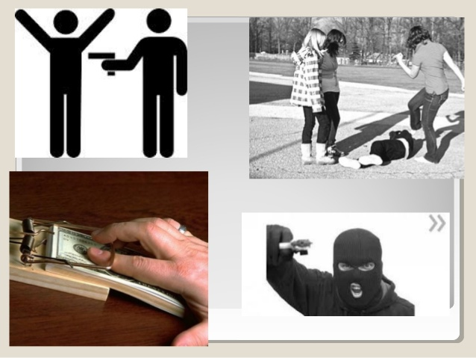  Мұғалім:  - Суретте не бейнеленген?  - Қандай әрекет түрлерін көріп тұрсыңдар?  - Сонымен бүгінгі сабақтың тақырыбы қандай деп ойлайсыңдар? |  |  |  | Кескін қағаздар    Слайд    Слайд  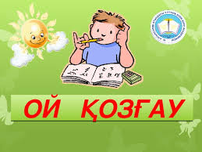
Сабақтың ортасы  3 минут  5 минут  20 минут | Жаңа сабақ  Бейне материалмен жұмыс  Сыныпта интерактивтік тақта арқылы Қылмыстық құқық ұғымы туралы мәлімет беріледі.  Терминдік анықтамалар:  - Қылмыстық құқық – қылмыстық-құқықтық нормалар жиынтығы.  - Қылмыс деп тану – қылмыстық заңда іс-әрекетті қоғамға қауіпті деп тану және оны жазалауға жатады деп есептеу.  - Қылмыс деп танылмау – іс-әрекетті бұдан әрі қоғамға қауіпсіз және жазалауға жатпайды деп есептеу.  Қалыптастырушы бағалау тапсырмалары  №1 тапсырма  «Ойлан, жұптас, бөліс» әдісі арқылы жаңа мәліметпен жұмыс жасау.(Ж)  Сыныпта интерактивтік тақтада берілген суреттер арқылы оқулықта берілген мәтінді пайдалана отырып, қылмыс деп тану және қылмыс деп танымау іс-әрекеттерін түсіндіреді.  Дескрипторлар:  - Қылмыстық құқық бұзушылықтың түрлерін анықтайды;  - Қылмыс деп тану іс-әрекетін айқындайды;  - Қылмыс деп танымау іс-әрекетін түсіндіреді.  Қ.Б: «Білім ағашы» әдісі арқылы өзін-өзі бағалау  Саралау. Диалог және қолдау көрсету  №2 тапсырма: «IDEAL» тәсілі  1. Топтарға оқулықтағы мәтінмен жұмыс жасату. Жағдаятты талқылаңдар (топ мүшелері ситуациялардағы нақты мысалдарды қарастырып, ҚР Конституциясы және ҚР Қылмыстық Кодексін негізге ала отырып, өз шешімдерін ұсынады).  1-топ: Сабақ аяқталған соң С.деген 7-сынып жетекшісінің өтініші бойынша мұғалімдер бөлмесіне кіріп, шкафқа сынып журналын қойды. Ұстаздар мұғалімдер бөлмесіне келген кезде, біреуінің сөмкесінен ақша жоғалғаны белгілі болды. Ол онша көп ақша емес еді. Мұғалімдер ақшаны С. алды деп шешті, өйткені бөлмеге ең соңғы кірген сол еді. С-ны шақырып, онымен түсінік жұмыстарын жүргізді.  Сұрақтар:  - Мұғалімдер дұрыс істеді ме?  - Аталған қоғамдық қатынастар қандай нормалармен реттеледі?  - Бұл жағдайды сендер қалай шешер едіңдер?  Дескрипторлар:  - Мәтін мазмұнындағы проблеманы анықтайды;  - Мұғалімдердің проблемаларды шешудегі іс-әрекетін түсіндіреді;  - Қоғамдық қатынастар қандай нормалармен реттелетінін анықтайды;  - Проблеманы шешудегі өз ұсыныстарын айтады.  2-топ: Студенттер емтиханға дайындалмады. Оқушылар ЖОО жағынан болатын жағымсыз салдардан қауіптенген студенттер жарылғыш зат қойылғаны туралы айтып, университетке телефон соқты. Қауіп-қатерге байланысты университет қызметкерлерінің бәрі мекемеден шығарылды. Полиция қызметкерлері жарылғыш затты табу мақсатында алты сағат бойы мекемені тексерді. Ондай ештеңе табылмады.  Сұрақтар:  - Студенттер қандай жауапкершілікке тартылады?  - Студенттерді әкімшілік жауапкершілікке тартуға бола ма?  Дескрипторлар:  - Мәтін мазмұнындағы проблеманы анықтайды;  - Студенттер қандай жауапкершілікке тартылатынын анықтайды.  3 – топ: Д. мен К деген кәмилетке толмаған жасөспірімдер саябақта қыдыр жүріп 18 жастағы А-ны кездестірді. А.оларға еліткіш затты қолдануды ұсынып, екеуіне бір-бір пакет берді. Кәмилетке толмаған Д.үйіне келген соң бұл жағдайды ата-анасына айттй. Келесі күні Д.пакетті ата-анасымен бірге полицияға алып барды. Ал К.деген екінші жасөспірім қолындағы пакетпен үйінің ауласында ұсталды.  Сұрақтар:  - Кім қандай жазаға тартылады?  - Осындай жағдайға тап болуы мүмкін балаларға қандай ақыл айтар едіңдер?  Дескрипторлар:  - Мәтін мазмұнындағы проблеманы анықтайды;  - Кәмилетке толмаған балалардың іс-әрекетін сипаттайды;  4 – топ: 14 жастағы С.өз достарының және айналасындағы үлкендердің көзіне түсу үшін ғана 13 жастағы М-ді итеріп жіберді. М.тепе-теңдігін ұстай алмай құлап кетті де, қарсы келе жатқан көліктің астына түсті. Алған жарақаттарының кесірінен ауруханада жатқан М. екінші күні қайтыс болды.  Сұрақтар:  - Жасөспірімнің өліміне кім жауапты?  - Жол жиегінде жүрген балаларға қандай ақыл айтар едіңдер?  Дескрипторлар:  - Мәтін мазмұнындағы проблеманы анықтайды;  - Жасөспірімдердің іс-әрекетін сипаттайды;  - Жасөспірімдерге өз ұсыныстарын айтады.  Қ.Б: ««Жетістік баспалдағы» әдісі  Саралау: Дереккөз |  |  |  | Бейне материал  9 – сынып Құқық негіздері  https://smk.edu.kz/Attach/FileDownload/505a1858-9b9f-4b90-abe4-1fa2e78d304f  ҚР Конституциясы  Қазақстан Республикасы нормативтік құқықтық актілерінің ақпараттық-құқықтық жүйесі  http://adilet.zan.kz  Плакат, маркер, стикерлер  Слайд    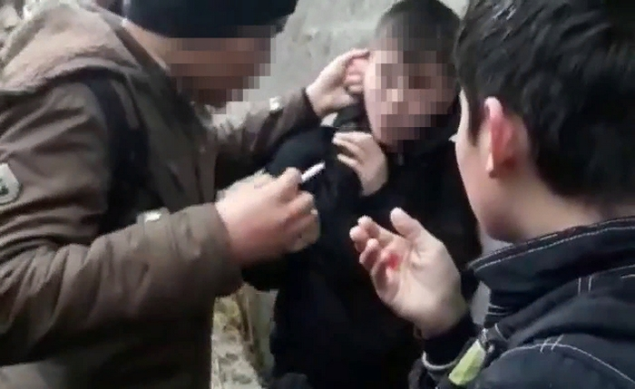  Алматы «Мектеп» 2019 ж. Құқық негіздері. 130 бет.  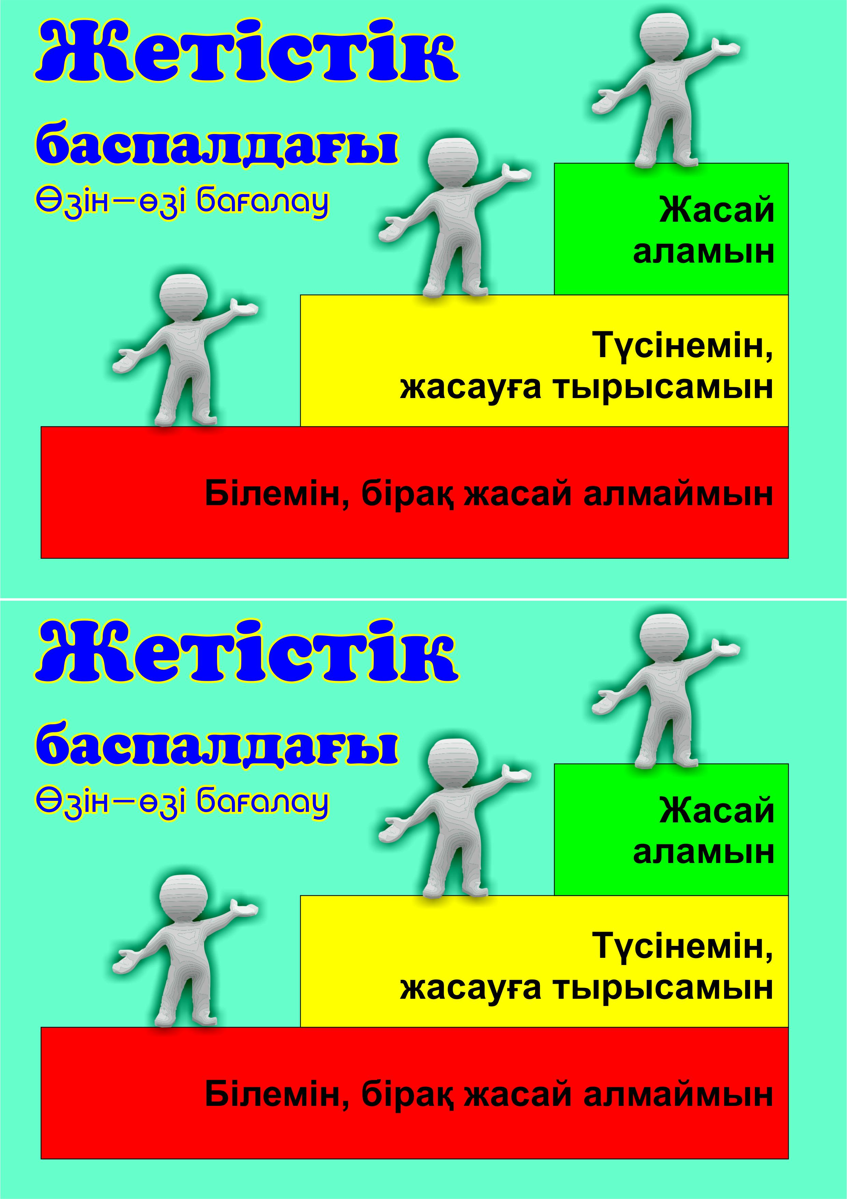  Слайд
Сабақтың соңы  5 минут  Үйге тапсырма:  2 минут | «БББ» кестесі арқылы сабақты қорытындылау:  Б (білемін) Б (білдім) Б (білгім келеді)  Саралау:Қорытынды.  Кері байланыс – «ҚҚҚ» әдісі  Құнды Қызықты Қиын болды  Үйге тапсырма:  «Қоғамдағы қылмысты болдырмауға қатысты менің мүмкіндіктерім және қосатын үлестерім» тақырыбында  20-25 сөзден тұратын эссе жазу.
Саралау – оқушыларға  Қалай көбірек қолдау көрсетуді  жоспарлайсыз?  Қабілеті жоғары  оқушыларға қандай міндет қойуды  жоспарлап отырсыз?  Саралау тәсілдері арқылы сабақта оқушылардың белсенді оқуын ұйымдастыруға арналған тапсырмаларды жеңіл сұрақтардан бастап күрделендіру арқылы жүзеге асырамын.  Барлығы:  Топтық жұмыс барысында «IDEAL» тәсілі арқылы Қылмыстық құқық ұғымын басқа құқық салаларынан ерекшелігі жайында біледі.  Басым көпшілігі:  «Ойлан, жұптас,бөліс » әдісі арқылы термин сөздер мен оның сипаттамасын түсінеді.  Кейбірі:, «БББ» кестесі арқылы Қылмыстық құқық ұғымына қорытынды жасайды. |  |  | Бағалау - оқушылардың  материалды меңгеру деңгейін қалай тексеруді жоспарлайсыз?  Оқу үдерісінде қалыптастырушы бағалау жасалады.  «ҚҚҚ» әдісі  «Жетістік баспалдағы» әдісі  «Білім ағашы» әдісі |  | Денсаулық және қауіпсіздік техникасы  Денсаулық сақтау технологиялары.  Сергіту сәттері мен белсенді іс-әрекет түрлері.
Сабақ бойынша
рефлексия
Сабақ мақсаттары / оқу
мақсаттары
дұрыс қойылған ба?
Оқушылардың барлығы
ОМ қол жеткізді ме?
Жеткізбесе неліктен?
Сабақта саралау дұрыс
жүргізілді ме?
Сабақтың уақыттық кезеңдері сақталды ма?
Сабақ жоспарынан қандай ауытқулар болды, неліктен?
Жалпы баға
Сабақтың жақсы өткен екі аспектісі (оқыту туралы да, оқу туралы да ойланыңыз)?
1: «IDEAL»
2: «Ойлан, жұптас,бөліс »
Сабақты жақсартуға не ықпал ете алады алады (оқыту туралы да, оқу туралы да ойланыңыз)?
1:
2:
Сабақ барысында сынып туралы немесе жекелеген оқушылардың жетістік\қиындықтары туралы нені білдім, келесі сабақтарда неге көңіл болу қажет?

